平成２８年度 食の環境整備事業
資料2-1

１．目的
飲食関係団体と行政、企業等で構成する「大阪ヘルシー外食推進協議会」と連携し、府民の健康づ
くりに役立つよう、飲食店やスーパーマーケット、コンビニエンスストア等に対して、メニューの栄
養成分表示やヘルシーメニューの提供、ヘルシーオーダーやたばこ対策など、多様な健康づくりを進
める「うちのお店も健康づくり応援団の店」への申し込みを勧奨するとともに、コンテストや府民啓発の実施、マンパワーの育成等を支援する。
また、飲食店等が提供メニューのヘルシー化を進め、府民の健康づくりに取り組むよう、V.O.S.メニューの開発及び提供支援・啓発を行うとともに店主のスキルアップ研修等を実施する。

２．実施内容
（１）大阪ヘルシー外食推進協議会事業への支援
①「うちのお店も健康づくり応援団の店」の推進
- 平成２８年度「うちのお店も健康づくり応援団の店」承認店舗数
（平成２９年２月末現在）
 | 平成28年4月～平成29年2月の承認店舗数 | 平成29年2月末現在店舗数（解除店舗数含む） | 平成29年2月末現在店舗数（解除店舗数除く）
大阪府保健所管内 | ５０ | ５，９６４ | ４，０１２
大阪市 | ３１ | ４，５５７ | ２，７１３
堺市 | ２ | ３５５ | ２１２
豊中市 | ０ | ４６５ | ２７９
高槻市 | ７ | ２８３ | １９０
枚方市 | ４ | ４６７ | ２６２
東大阪市 | ９ | ３８２ | ３０６
計 | １０３ | １２，４７３ | ７，９７４

② 「おすすめ！わが店のヘルシーメニュー2016」人気コンテストの開催
- 応募数一覧
 | ヘルシー部門 | 高齢者部門 | 朝食部門 | 弁当部門 | 計
大阪府保健所管内 | １５ | ３ | ２ | ３ | ２３
大阪市 | ３ | ０ | １ | ０ | ４
堺市 | ２ | １ | １ | １ | ５
豊中市 | ０ | ０ | ０ | １ | １
高槻市 | １ | ０ | ０ | ０ | １
枚方市 | ４ | ２ | ０ | １ | ７
東大阪市 | ２ | ０ | ０ | ０ | ２
計 | ２７ | ６ | ４ | ６ | ４３
- 審査
・一次審査
日時：平成２８年９月２８日（水）１０時～１２時
場所：公益社団法人大阪府栄養士会事務局内
内容：主に応募用紙のヘルシーポイントを確認する

・府民の人気投票
日時：平成２８年１０月５日（木）１０時～１６時
場所：イオンモール四條畷 １階「水のコート」
内容：一次審査を通過したメニューの応募用紙をパネル展示し、来場者による投票。
投票数：一般府民３９５名

・二次審査
日時：平成２８年１０月２６日（水）１０時～１２時
場所：公益社団法人大阪府栄養士会事務局内
内容：専門家による 書類審査。各賞の決定。

- 結果
最優秀賞１点、優秀賞５点(各部門１点)、特別賞３点（(公社)関西･大阪21世紀協会長賞
大阪府調理師団体連合会長賞、(公社)大阪食品衛生協会長賞各1点）
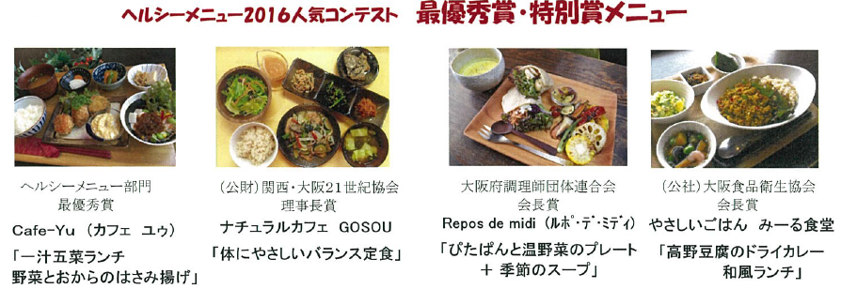

③ ヘルシー外食フォーラムの開催
日時：平成２８年１１月９日（水）１４時～１６時
場所：大阪ガス「ハグミュージアム」５階ハグホール
対象：一般府民・飲食店関係者 １４１人
内容：第1部 「おすすめ！わが店のヘルシーメニュー2016」人気コンテストの表彰式
第２部 講演「乾物を見直す～おいしく戻しておいしく食べる～」
実演「高野豆腐の含め煮」「切り干し大根」「椎茸旨煮」（実演・試食）
講師 (一社)大阪府調理師会 理事長・日本料理 十方 店主 尾崎 滋氏
第３部 情報提供 大阪ガス（株）

④外食アドバイザー（減塩アドバイザー）について
- 研修会（ブロック別に開催）
主な内容：
・大阪府の健康づくり施策及び保健所栄養改善業務について
野菜たっぷり・適油・適塩を組み込んだ健康的なメニューを提供する飲食店の推進
・食環境づくり事業に関する外食アドバイザーの業務について
野菜たっぷり・適油・適塩を基準とするメニューの開発支援及び栄養成分表示の推進
・その他、食の環境整備にかかること
参加人数（４ブロック合計）： ７５人

- アドバイザーの活用等による飲食店と連携した取り組み
主な内容：
・定食で、野菜たっぷり・適油・適塩を組み込んだ健康的なメニューの開発支援及び栄養成分
表示の推進。
・店内掲示、卓上メモ、バナー等、店主・店員が来店者へ健康栄養情報を提供できるよう支援。
・野菜たっぷり・適油・適塩メニュー（Ｖ．Ｏ．Ｓ.メニュー）事業の啓発

保健所 | 池田 | 吹田 | 茨木 | 寝屋川 | 守口 | 四條畷 | 八尾 | 藤井寺 | 富田林 | 和泉 | 岸和田 | 泉佐野
アドバイザー  人数 | ６ | ６ | ５ | １０ | ８ | ８ | ５ | １１ | ５ | ５ | ５ | ６
飲食店舗数（延べ数） | １３６ | １２１ | １３３ | １４６ | ７２ | ８４ | １２ | １１８ | ７２ | ３６ | ４３ | １８

（２）健康的なV.O.S.メニュー推進事業の実施 [実施要領：参考資料2-1参照]
①店主スキルアップ研修会
[資料2-2表 参照]

②V.O.S.メニューの開発支援及び栄養成分表示等の推進
[資料2-2裏、2-3、2-4、参考資料2-2参照]

